Анкета животного без владельца от 07.10.2022г.

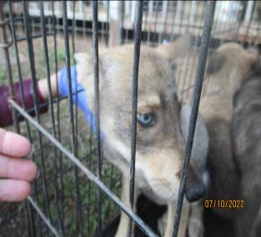 | Дата отлова, место (район, улица, дом) | Кировский район, ул. Майская
 | Пол животного | Самка – 4574/2022
 | Дата вакцинации | 18.10.2022 г.
 | Дата кастрации/стерилизации | 18.10.2022 г.
 | Дата выпуска, место (район, улица, дом) | 04.11.2022 г. – среда обитания
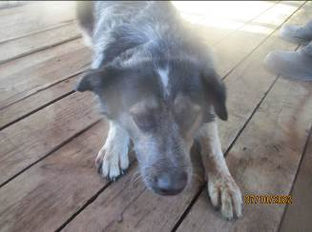 | Дата отлова, место (район, улица, дом) | Кировский район, ул. Строительная
 | Пол животного | Самец – 4573/2022
 | Дата вакцинации | 18.10.2022 г.
 | Дата кастрации/стерилизации | 18.10.2022 г.
 | Дата выпуска, место (район, улица, дом) | 27.10.2022 г. – среда обитания
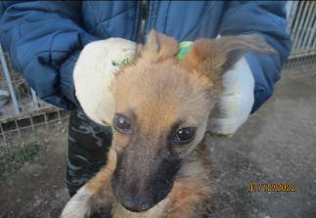 | Дата отлова, место (район, улица, дом) | Кировский район, ул. Забайкальская
 | Пол животного | Самка – 4576/2022
 | Дата вакцинации | 18.10.2022 г.
 | Дата кастрации/стерилизации | 18.10.2022 г.
 | Дата выпуска, место (район, улица, дом) | 31.10.2022 г. – среда обитания
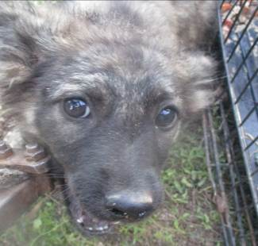 | Дата отлова, место (район, улица, дом) | Кировский район, ул. Забайкальская
 | Пол животного | Самка – 4579/2022
 | Дата вакцинации | 18.10.2022 г.
 | Дата кастрации/стерилизации | 18.10.2022 г.
 | Дата выпуска, место (район, улица, дом) | 03.11.2022 г. – среда обитания
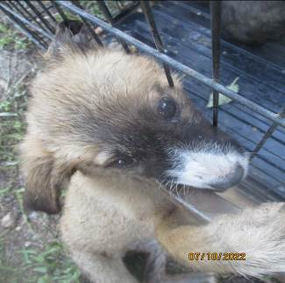 | Дата отлова, место (район, улица, дом) | Кировский район, ул. им. Саши Чекалина
 | Пол животного | Самка – 4577/2022
 | Дата вакцинации | 18.10.2022 г.
 | Дата кастрации/стерилизации | 18.10.2022 г.
 | Дата выпуска, место (район, улица, дом) | 04.11.2022 г. – среда обитания
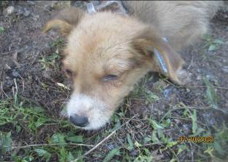 | Дата отлова, место (район, улица, дом) | Кировский район, ул. им. Саши Чекалина
 | Пол животного | Самец – 4578/2022
 | Дата вакцинации | 18.10.2022 г.
 | Дата кастрации/стерилизации | 18.10.2022 г.
 | Дата выпуска, место (район, улица, дом) | 04.11.2022 г. – среда обитания
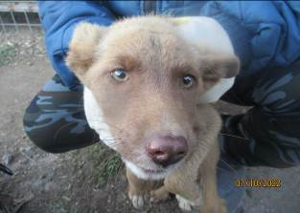 | Дата отлова, место (район, улица, дом) | Кировский район, СНТ «Восход»
 | Пол животного | Самец – 4575/2022
 | Дата вакцинации | 18.10.2022 г.
 | Дата кастрации/стерилизации | 18.10.2022 г.
 | Дата выпуска, место (район, улица, дом) | 27.10.2022 г. – среда обитания

